2024年2月江苏省邮政行业运行情况

1-2月份，全省邮政行业寄递业务量完成21.5亿件，同比增长21.7%。其中，快递业务量完成18.9亿件（注1），同比增长25.1%（按可比口径计算，下同）。
1-2月份，全省同城快递业务量完成1.6亿件，同比增长38.0%；异地业务量完成17.2亿件，同比增长24.1%；国际/港澳台业务量完成542.8万件，同比增长4.6%。
1-2月份，全省邮政行业业务收入（不包括邮政储蓄银行直接营业收入）完成198.1亿元，同比增长5.4%。其中快递业务收入完成148.4亿元，同比增长14.0%。
2月份，邮政行业寄递业务量完成8.2亿件，同比下降14.1%。其中,快递业务量完成7.0亿件，同比下降15.9%。
2月份，邮政行业业务收入完成80.7亿元，同比下降14.5%。其中，快递业务收入完成58.7亿元，同比下降12.4%。
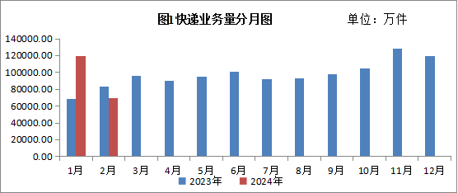
1-2月份，同城、异地、国际/港澳台快递业务量分别占全部快递业务量的8.6%、91.1%和0.3%；业务收入分别占全部快递收入的6.3%、61.4%和7.8%。与去年同期相比，同城快递业务量的比重上升了0.8个百分点，异地快递业务量的比重下降了0.7个百分点，国际/港澳台业务量的比重下降了0.1个百分点。
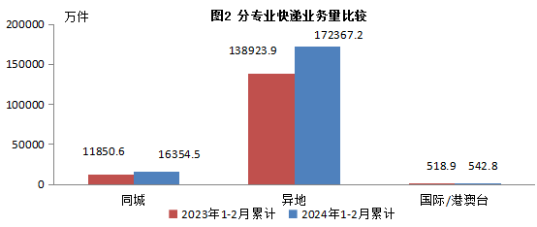
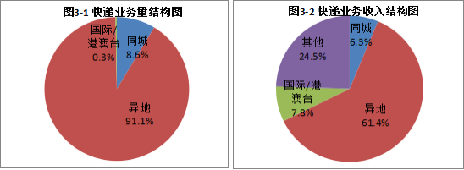
1-2月份，快递与包裹服务品牌集中度指数CR8为83.2。
备注：
1.部分邮政快递企业调整快递业务口径，快递业务同比增速按可比口径计算。
2.受春节假期因素影响，今年2月份邮政行业同比增速下降。
3.部分数据因四舍五入的原因，存在着与分项合计不等的情况。
全省邮政行业发展情况表
指标名称 | 单位 | 2月 |  | 比去年同期增长（%）
 |  | 累计 | 当月 | 累计 | 当月
一、邮政行业寄递业务量 | 万件 | 215212.1 | 82128.9 | 21.7 | -14.1
1、快递业务 | 万件 | 189264.5 | 69983.4 | 25.1 | -15.9
其中：同城 | 万件 | 16354.5 | 6287.7 | 38.0 | 2.2
异地 | 万件 | 172367.2 | 63392.7 | 24.1 | -17.4
国际/港澳台 | 万件 | 542.8 | 303 | 4.6 | -6.1
2.邮政普遍服务业务 | 万件 | 25947.6 | 12145.4 | 1.9 | -2.2
二、邮政行业业务收入 | 亿元 | 198.1 | 80.7 | 5.4 | -14.5
其中：快递业务 | 亿元 | 148.4 | 58.7 | 14.0 | -12.4
邮政普遍服务业务 | 亿元 | 1.5 | 0.7 | 1.2 | -12.1
注：1.部分邮政快递企业调整快递业务口径，快递业务同比增速按可比口径计算，下同。
2.邮政行业业务收入未包括邮政储蓄银行直接营业收入。

分地市快递企业业务量和业务收入情况表
单位 | 快递业务量 |  |  |  | 快递业务收入
 | 本年累计 （万件） | 排名 | 同比增长（%） | 占全省比重（%） | 本年累计 （万元） | 排名 | 同比增长（%） | 占全省比重（%）
江苏省 | 189264.5 |  | 25.1 | 100.0 | 1484020.8 |  | 14.0 | 100.0
南京市 | 19256.2 | 2 | 24.4 | 10.2 | 175928.0 | 2 | 18.4 | 11.9
无锡市 | 13908.9 | 5 | -6.7 | 7.3 | 151793.5 | 3 | -4.0 | 10.2
徐州市 | 13793.6 | 6 | 26.4 | 7.3 | 88797.6 | 6 | 15.7 | 6.0
常州市 | 8950.4 | 8 | 20.3 | 4.7 | 107164.9 | 5 | 11.2 | 7.2
苏州市 | 49252.2 | 1 | 36.5 | 26.0 | 445848.0 | 1 | 19.7 | 30.0
南通市 | 19170.9 | 3 | 33.8 | 10.1 | 124584.8 | 4 | 15.2 | 8.4
连云港市 | 12220.9 | 7 | 25.8 | 6.5 | 62944.9 | 8 | 15.3 | 4.2
淮安市 | 8921.5 | 9 | 32.6 | 4.7 | 51591.0 | 11 | 18.3 | 3.5
盐城市 | 7340.0 | 11 | 44.2 | 3.9 | 44047.0 | 13 | 21.0 | 3.0
扬州市 | 8265.7 | 10 | 21.7 | 4.4 | 60446.1 | 9 | 18.6 | 4.1
镇江市 | 6401.1 | 12 | 29.1 | 3.4 | 55524.7 | 10 | 11.7 | 3.7
泰州市 | 6238.8 | 13 | 24.2 | 3.3 | 44282.6 | 12 | 11.2 | 3.0
宿迁市 | 15544.4 | 4 | 12.4 | 8.2 | 71067.8 | 7 | 7.0 | 4.8
注：表格中的数据为四舍五入后的数据

